大学新生入学管理系统
（SN001）项目开发计划

文件信息
文件状态 | [ ] 草稿[ ] 正在修改[√] 正式发布
文件标识 | 20170925
当前版本 | 1.0
作者
姓名 | 白星月
学号 | 2014011417
团队 | Supreme
完成日期 | 2017/9/25
版本更新信息 | 无

目录
1 引言 3
1.1 使用人员 3
1.2 编写目的 3
1.3背景 3
1.4 定义与缩写 4
1.5 参考资料 4
2 项目概述 4
2.1 工作内容 4
2.2 主要参加人员 5
2.3 产品 5
2.4 验收标准 8
2.5完成项目的最迟期限 8
3实施计划 8
3.1 角色定义及分配 8
3.2 过程域方法与工具 9
3.3 任务与进度 9
3.4 预算 10
3.5关键问题 11
4 支持条件 11
4.1计算机系统支持 11
4.2需由用户承担的工作 11
4.3 由外单位提供的条件 11
5 专题计划要点 12

1 引言

1.1 使用人员
Supreme小组成员

1.2 编写目的
为了保证项目团队按时保质地完成项目目标，便于项目团队成员更好地了解项目情况，使项目工作开展的各个过程合理有序，有必要以文件化的形式，把对于在项目生命周期内的工作任务范围、各项工作的任务分解、项目团队组织结构、各团队成员的工作责任、团队内外沟通协作方式、开发进度、经费预算、项目内外环境条件、风险对策等内容以书面的方式描述出来，作为项目团队成员以及项目干系人之间的共识与约定，项目生命周期内的所有项目活动的行动基础，项目团队开展和检查项目工作的依据。
本项目开发计划用于总体上知道《大学新生入学管理系统》项目顺利进行并最终得到通过评审的项目产品。本项目开发计划面向项目组全体成员。

1.3背景
a.待开发的软件系统的名称：大学生新生入学管理系统
b.本项目的任务提出者：Supreme团队
本项目的开发者：Supreme团队
c.本系统面向所有在校师生

1.4 定义与缩写
术语 | SDP
解释 | Software development plan 软件项目开发计划
术语 | 过程域
解释 | 应用中的业务逻辑或流程

1.5 参考资料
[1]软件项目管理案例教程 机械工业出版社 ISBN 7-111-155591-2
[2]软件需求（第三版） 清华大学出版社 ISBN 978-7-302-42682-0
[3]Java项目开发全程实录 清华大学出版社 ISBN 978-7-302-17233-8

2 项目概述

2.1 工作内容
本项目主要对大学新生入学管理系统进行开发，主要工作是对大学新生入学管理系统进行需求分析、概要设计、详细设计、编码实现、单元测试、集成测试、验收交付。

2.2 主要参加人员
姓名 | 性别 | 学系 | 技能
白星月 | 女 | 软件工程系 | Java、ASP、Android编程
张熠阳 | 男 | 软件工程系 | Java、C/C++编程
张新杰 | 女 | 软件工程系 | 软件测试技术
李志伟 | 男 | 软件工程系 | Java编程
李达飞 | 男 | 软件工程系 | Java、Java web后端编程
徐刘凯 | 男 | 软件工程系 | PS、视频剪辑、Java、网页前端设计
果红艳 | 女 | 软件工程系 | Java、Java web后端编程
唐锐 | 女 | 软件工程系 | 软件测试技术
杨玲玲 | 女 | 软件工程系 | 软件测试技术
刘绍颖 | 女 | 软件工程系 | 软件测试技术
张娅娅 | 女 | 软件工程系 | Java编程

2.3 产品
程序：
移交给用户的内容包括大学新生入学管理系统、系统数据库、以及相关的文档、操作说明、培训计划。
文件：
文件名 | 内容要点
项目开发计划 | 确定详细的项目实施范围、定义递交的工作成果、评估实施过程中主要的风险、制定项目实施的时间计划、成本和预算计划、人力资源计划等。
测试案例 | 软件测试所用的案例资料
测试报告 | 软件测试最终形成的报告
测试计划 | 软件测试总体计划
概要设计说明书 | 软件系统概要设计说明
可行性分析报告 | 软件系统开发前研发前的可行性分析
评审报告 | 软件系统开发过程中的各个阶段的评审
缺陷跟踪 | 软件系统中各个阶段的缺陷跟踪
任务书 | 软件系统的任务分解
软件过程定义 | 软件所需完成的任务的框架
软件需求说明书 | 软件需求分析
投标书 | 投标单位按照招标书的条件和要求，向招标单位提交的报价并填具标单的文书。
详细设计说明书 | 软件系统详细设计
项目变更评估 | 软件系统开发过程中变更评估
项目变更申请 | 软件系统开发过程中变更申请
项目进展报告 | 软件系统开发进展报告
项目总结 | 软件系统开发总结
验收报告 | 软件系统交付前的验收报告
用户手册 | 用户系统使用说明书
服务：
为保证工期、施工质量和项目的平稳交接，在项目系统分析、软件开发、软件测试阶段，我方邀请用户方人员为项目开发组提供咨询和指导，并为此提供方便；
系统的安装、调试和试运行，邀请用户方人员共同参加，并根据用户方意见对系统进行修改；
在系统投入运行之后提供定期及不定期的维护，以保证系统处于良好的运行状态。维护工作将在用户认为方便并做出适当安排的情况下进行；
在系统的开发、安装、调试和试运行工程中，结合实际向用户介绍系统的技术细节，安排专门的时间为用户提供系统的使用和维护培训。
非移交的产品：
系统源代码

2.4 验收标准
大学新生入学管理系统：系统成功运行并能支持多人同时访问。、
系统数据库：运行成功。

2.5完成项目的最迟期限
2017/11/20

3实施计划

3.1 角色定义及分配
人员 | 管理组 | 开发组 | 测试组 | 用户组
白星月 | 项目经理
张熠阳 | （兼） | 组长（设计师）
张新杰 | （兼） |  | 组长
李志伟 |  | 系统分析、文档撰写
徐刘凯 |  | 编程、单元测试
果红艳 |  | 编程、单元测试
李达飞 |  | 编程、单元测试
唐锐 |  |  | 集成测试
杨玲玲 |  |  | 集成测试
刘绍颖 |  |  | 文档撰写
张娅娅 |  |  |  | 需求评审、验收测试

3.2 过程域方法与工具
MyEclipse 2016 CI 6
MySQL

3.3 任务与进度
任务与进度计划：
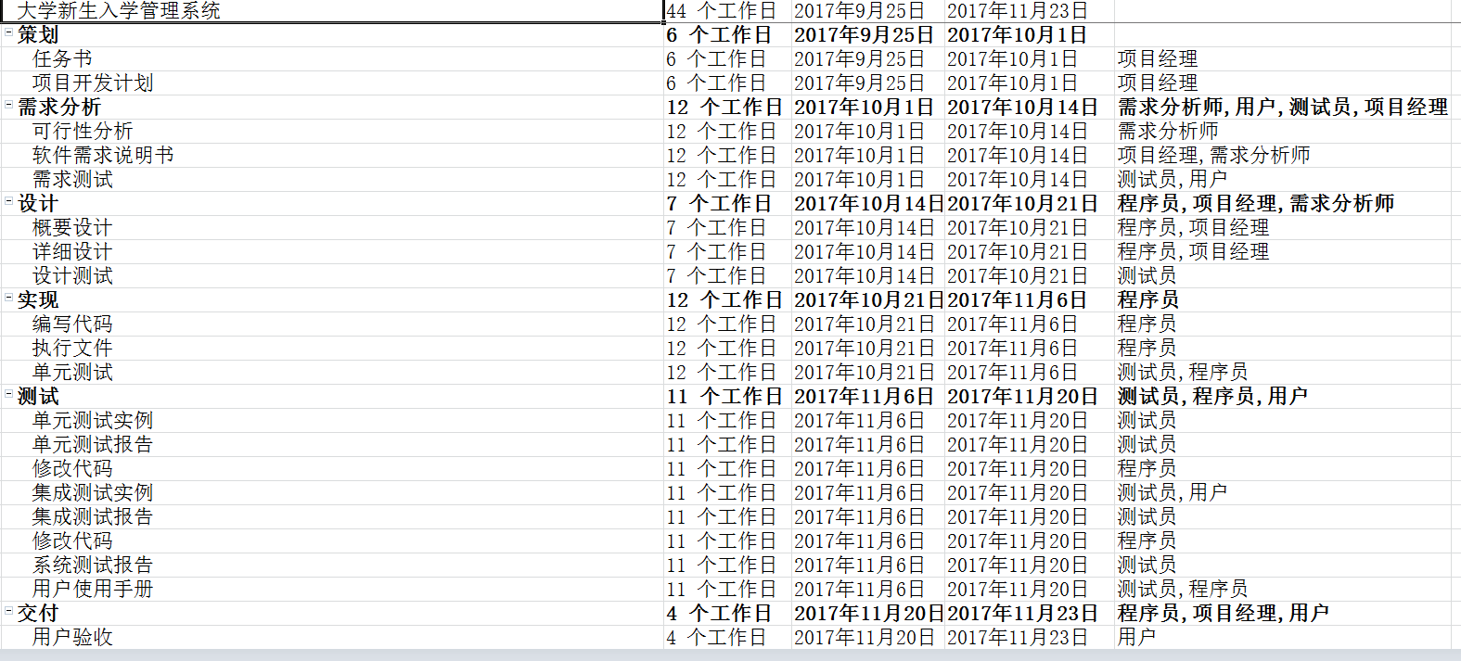

甘特图：
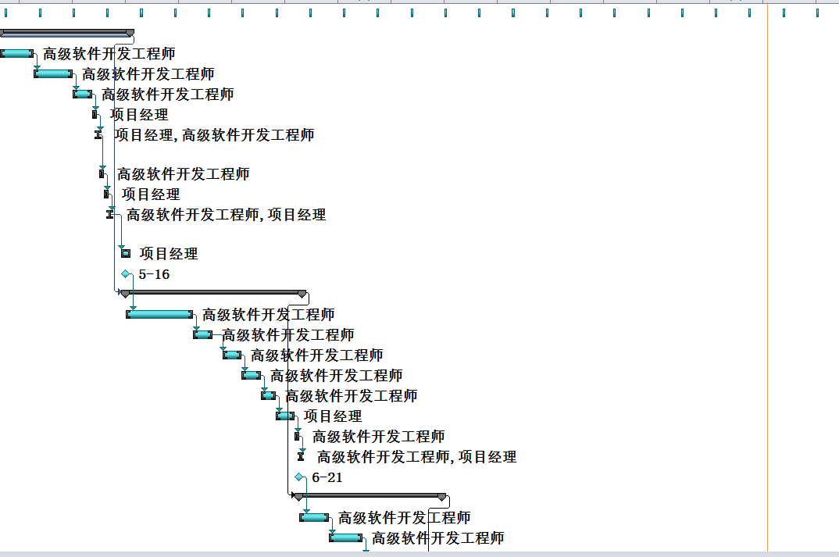

3.4 预算
序号 | 名称 | 来源说明 | 金额（元） | 备注
1 | 软件开发 | 北京信息科技大学 | 0
2 | 需求调研 | 北京信息科技大学 | 0
3 | 人员培训 | 北京信息科技大学 | 0

3.5关键问题
1.明确需求，分析需求。
2.与用户进行沟通与交流，保证项目平稳进行。

4 支持条件

4.1计算机系统支持
硬件：
Intel Core i5 以上 CPU 2.50GHz
已安装的内存(RAM) 8.00GB
软件：
MySQL、MyEclipse、Windows 8以上系统。

4.2需由用户承担的工作
1.用户尽可能明确和清晰地表达出系统的需求。
2.用户对我团队所做出的需求分析进行评审。
3.用户对我团队所完成的系统进行黑盒测试。
4.用户对我团队所完成的系统进行验收。

4.3 由外单位提供的条件
本系统由Supreme团队开发，不外包给别的单位。

5 专题计划要点
无

